La face obscure d’un siphon
Physique  Mécanique des fluides/Le siphon et ses particularités | Public : Secondaire et Supérieur | Durée : < 1 min
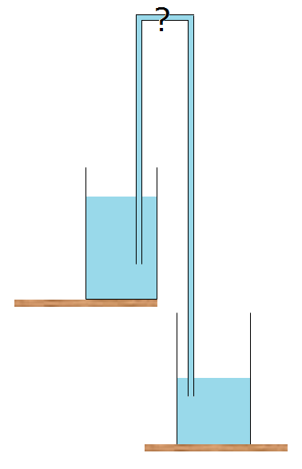
Liste du matériel et des produits nécessaires :
- 2 récipients (2 bouteilles en plastique coupées par exemple).
- 2 tuyaux (en plastique, caoutchouc, …) de longueurs différentes.
- Un bocal en verre avec son couvercle.
- De l’eau.
- De quoi percer un trou du diamètre des tuyaux choisis.
- Du silicone ou de la colle à chaud pour assurer l’étanchéité.

La face cachée du siphon réside ici dans le fait de comprendre (et de visualiser) ce qui se passe au niveau supérieur du siphon repéré ici par un point d’interrogation (?).

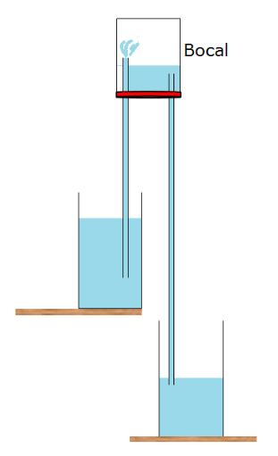
Recommandations pour réaliser l’expérience :
L’amorce du siphon se fait simplement en remplissant le bocal d’eau. Le couvercle est ensuite fermé et l’ensemble retourné et disposé comme l’indique la figure ci-contre.

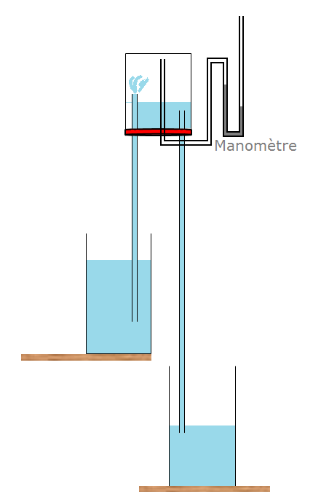
Exploitation pédagogique :
- Application des notions de pression hydrostatique et de pression atmosphérique.
- Visualiser (par le jet d’eau) la dépression qui règne dans le bocal.
(La différence de pression entre l’air contenu dans le bocal et la pression atmosphérique peut être visualisée en ajoutant un manomètre à eau ; dans ce cas toutefois, le bocal en verre doit être suffisamment haut de manière à insérer un troisième tube qui servira de manomètre à eau et l’amorçage se fera alors par aspiration).

Rappel théorique
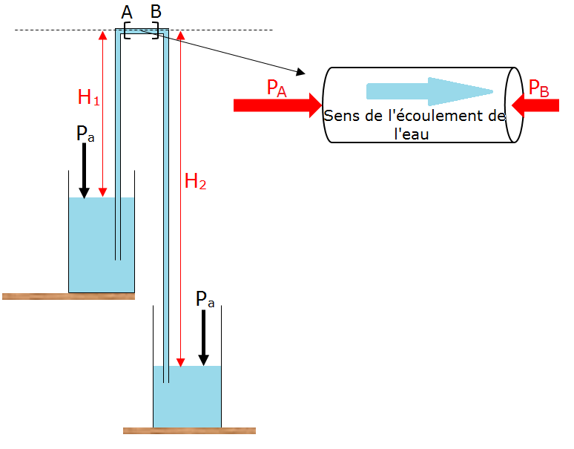
Un tronçon de la partie supérieure du tuyau a été isolée. L’eau qui y circule est soumise à une différence de pression car P_{A} > P_{B}.
En effet :
p_{A} = p_{a} - ρgH₁ et p_{B} = p_{a} - ρgH₂ (avec H₂>H₁ et ρ, la masse volumique de l’eau)
La pression p_{A} est donc supérieure à la pression p_{B} d’une quantité Δp = ρg(H₂ – H₁).
Remarque : si le récipient inférieur est retiré, le siphon continue de fonctionner, la vitesse d’écoulement va augmenter et la hauteur H₂ doit être comptée à partir de l’extrémité du tube

Lien(s) vers la vidéo :
- https://oer.uclouvain.be/
- Des expériences diverses sur ce thème sont également exploitées dans les tests sur la mécanique des fluides sur http://www.diagnosciences.be/

